Министерство науки и высшего образования Российской Федерации

Федеральное государственное автономное образовательное учреждение высшего образования

«Московский политехнический университет»

Образовательная программа «Информационные технологии управления бизнесом»

Направление подготовки: 09.03.03 «Прикладная информатика»

Отчет по курсовой работе

По дисциплине «Основы веб-технологий»

Тема: “Разработка веб-приложения для управления заметками”

**Выполнил:**

Студент группы 241-671

Литвинов К.А

 ____________________

подпись, дата

**Принял:**

Доцент кафедры ИКТ

_________________ Темникова К.Н.

подпись, дата

**Оглавление**

ВВЕДЕНИЕ

Глава 1. ТЕОРЕТИЧЕСКАЯ ЧАСТЬ

1.1. Анализ предметной области

1.2. Анализ аналогов

1.3. Анализ целевой аудитории

1.4. Анализ функциональности проекта

1.5. Визуализация проекта в Figma

Глава 2. ПРАКТИЧЕСКАЯ ЧАСТЬ

2.1. Проектирование пользовательского интерфейса

2.2. Особенности верстки веб-сайта

2.3. Описание и верстка веб-формы

2.4. Тестирование проекта

ЗАКЛЮЧЕНИЕ

СПИСОК ИСПОЛЬЗОВАННОЙ ЛИТЕРАТУРЫ

ССЫЛКИ НА FIGMA и Git:

[FIGMA](https://www.figma.com/design/3Mx8NIJJjF5bqMGtpIbqlz/%D0%BA%D1%83%D1%80%D1%81%D0%BE%D0%B2%D0%B0%D1%8F?node-id=5-38&p=f&t=LU5rMMeTT8EqEd3Q-0)

[GIT](https://github.com/blamerone/coures.git)

### ****ВВЕДЕНИЕ****

В рамках данной курсовой работы разработано веб-приложение, предназначенное для управления заметками. Основная задача проекта — предоставить пользователю возможность создавать, редактировать и удалять текстовые заметки, а также регистрироваться в системе. Проект реализован с использованием базовых технологий веб-разработки — HTML и CSS, без привлечения дополнительных библиотек или JavaScript. Цель работы — создание интуитивно понятного интерфейса для работы с заметками и освоение ключевых аспектов веб-разработки.

### ****Глава 1. ТЕОРЕТИЧЕСКАЯ ЧАСТЬ****

#### ****1.1 Анализ предметной области****

Управление заметками является важной задачей для многих пользователей, которые хотят организовать свои мысли, задачи и идеи в одном месте. Современные приложения для управления заметками предлагают широкий спектр функций, включая создание, редактирование, удаление и организацию заметок. В рамках данной работы рассматривается упрощенный подход к созданию веб-приложения для управления заметками, что позволяет сосредоточиться на базовых аспектах веб-разработки.

#### ****1.2 Анализ аналогов****

Для проведения анализа были выбраны популярные сервисы для работы с заметками, такие как **Google Keep**, **Evernote** и **Notion**. Эти платформы предлагают широкий спектр функций, включая создание заметок, их организацию по категориям, синхронизацию данных между устройствами и поддержку мультимедийного контента. Однако в рамках курсовой работы был выбран упрощенный подход, так как основной задачей было создание базового функционала без сложных элементов.

#### ****1.3 Анализ целевой аудитории****

Целевой аудиторией данного проекта являются пользователи, которые нуждаются в простом и удобном инструменте для создания и управления текстовыми заметками. Это могут быть студенты, офисные работники или просто люди, которые хотят организовать свои мысли и задачи. Учитывая простоту интерфейса, приложение будет доступно для пользователей с минимальным опытом работы с веб-приложениями.

#### ****1.4 Анализ функциональности проекта****

Основные функции проекта включают:

* Создание новых заметок.
* Редактирование существующих заметок.
* Удаление заметок.
* Регистрация пользователей.

Данный функционал был выбран как минимально необходимый для выполнения задач управления заметками. В перспективе возможно расширение функциональности, например, добавление синхронизации между устройствами или поддержка мультимедийного контента.

#### ****1.5 Визуализация интерфейса в Figma****

Для наглядности процесса проектирования интерфейса были созданы макеты в Figma. Ниже представлены скриншоты основных страниц с комментариями.

* **Скриншот главной страницы в Figma:**

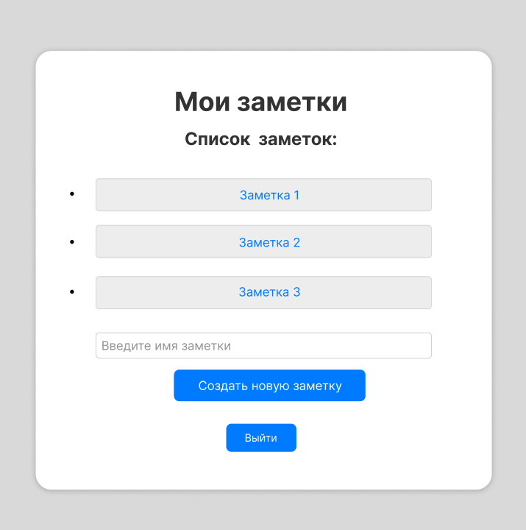

**Комментарий:** Главная страница содержит список заметок и форму для создания новой заметки. Дизайн выполнен в минималистичном стиле с акцентом на удобство использования.

* **Скриншот страницы редактирования в Figma:**

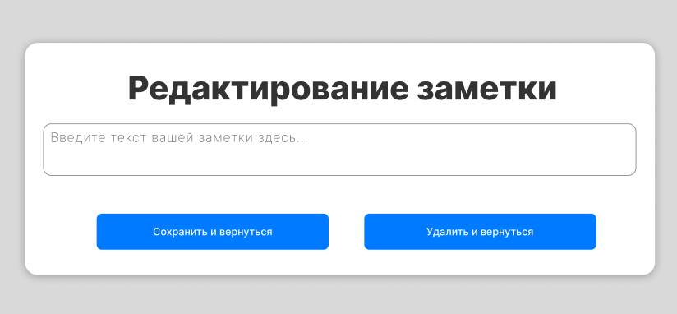

**Комментарий:** Страница редактирования заметки включает текстовое поле для ввода текста и кнопки для сохранения или удаления заметки. Дизайн страницы прост и интуитивно понятен.

* **Скриншот страницы регистрации в Figma:**

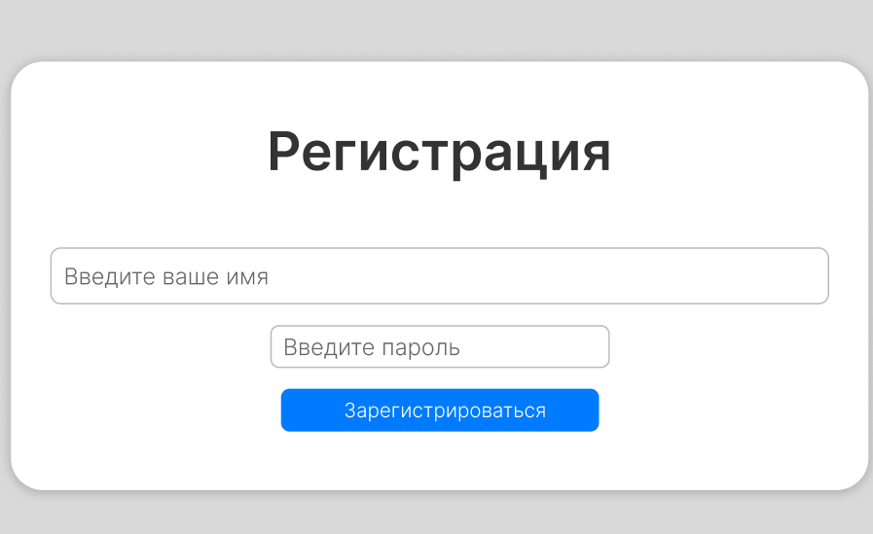

**Комментарий:** Страница регистрации содержит форму для ввода имени пользователя и пароля. Дизайн страницы соответствует общему стилю приложения, с использованием контрастных цветов для улучшения видимости элементов.

### ****Глава 2. ПРАКТИЧЕСКАЯ ЧАСТЬ****

#### ****2.1 Проектирование пользовательского интерфейса****

Макет страниц был разработан с помощью инструмента Figma. Основные страницы включают:

* **Главная страница** (index.html) — отображает список заметок и форму для создания новой заметки.
* **Страница редактирования заметки** (edit.html) — позволяет редактировать текст заметки и сохранять изменения.
* **Страница регистрации** (login.html) — форма для ввода имени пользователя и пароля.

Интерфейс приложения был разработан с учетом принципов минимализма и удобства использования. Основные элементы интерфейса:

* **Текстовые поля** — для ввода текста заметки и имени пользователя.
* **Кнопки** — для сохранения, удаления заметок и перехода между страницами.
* **Список заметок** — отображает все созданные заметки с возможностью перехода к редактированию.

#### ****2.2 Особенности верстки веб-сайта****

Верстка сайта была выполнена с использованием HTML и CSS в среде разработки Visual Studio (VS). Основные страницы проекта включают:

**Главная страница (index.html):**  
Эта страница отображает список всех созданных заметок и форму для добавления новой заметки. Верстка выполнена с использованием стандартных элементов, таких как списки и формы. Для обеспечения адаптивности были использованы медиа-запросы, которые позволяют корректно отображать сайт на устройствах с разным размером экрана.

**Скриншот главной страницы(index.html):** 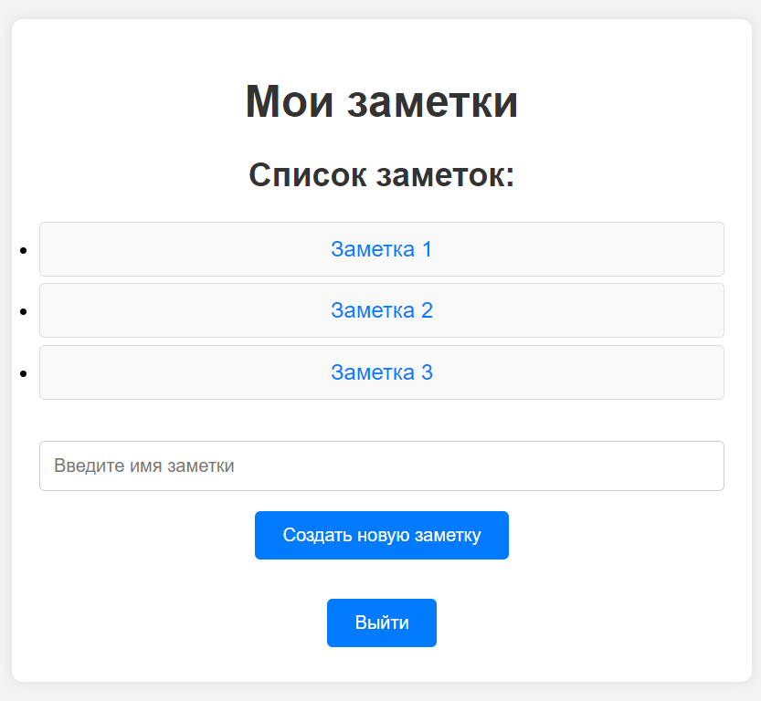

**Комментарий:** На главной странице отображается список заметок и форма для добавления новых заметок. Дизайн выполнен в минималистичном стиле.

**Страница редактирования заметки (edit.html):**  
Эта страница позволяет пользователю редактировать текст заметки. Верстка включает текстовое поле для ввода текста и кнопки для сохранения или удаления заметки.

**Скриншот страницы редактирования:** 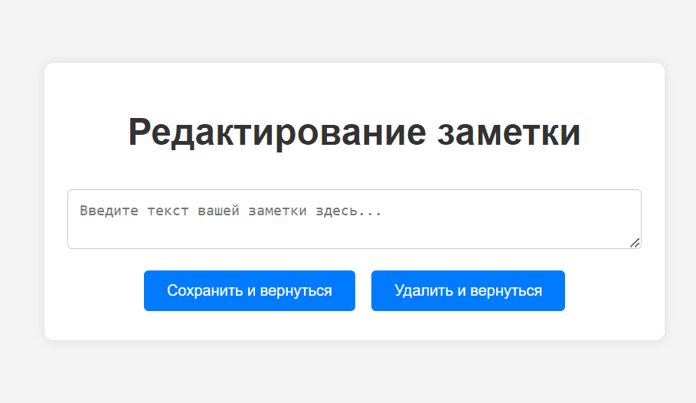

**Комментарий:** Страница редактирования заметки с текстовым полем и кнопками для сохранения и удаления.

**Страница регистрации (login.html):**

Эта страница содержит форму для регистрации пользователя. Верстка включает текстовые поля для ввода имени пользователя и пароля, а также кнопку для отправки данных.  
**Скриншот страницы регистрации:**

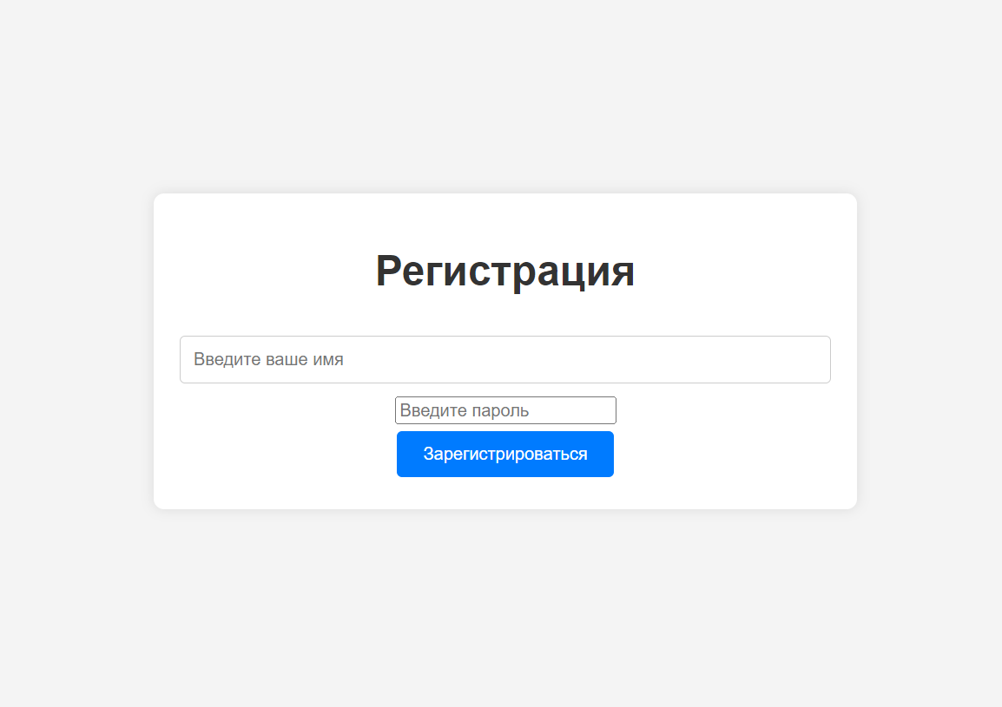  
  
**Комментарий:** Страница регистрации с формой для ввода имени пользователя и пароля.

#### ****Особенности верстки:****

* **Адаптивность:** Для корректного отображения сайта на различных устройствах (мобильные телефоны, планшеты, компьютеры) были использованы медиа-запросы. Например, на мобильных устройствах элементы интерфейса автоматически перестраиваются в один столбец.
* **Доступность:** Для обеспечения доступности сайта для лиц с ограниченными возможностями были использованы контрастные цвета и четкая структура элементов.
* **Структура кода:** Код написан с учетом принципов чистого и читаемого кода. Каждая страница имеет отдельные файлы HTML и CSS, что упрощает поддержку и дальнейшее развитие проекта.

#### ****2.3 Описание и верстка веб-формы****

Веб-формы были реализованы для создания и редактирования заметок, а также для регистрации пользователей. Формы включают текстовые поля для ввода данных и кнопки для отправки информации. Все формы были сверстаны с использованием HTML и стилизованы с помощью CSS.

#### ****2.4 Тестирование проекта****

**Это ошибки из файла edit.html**

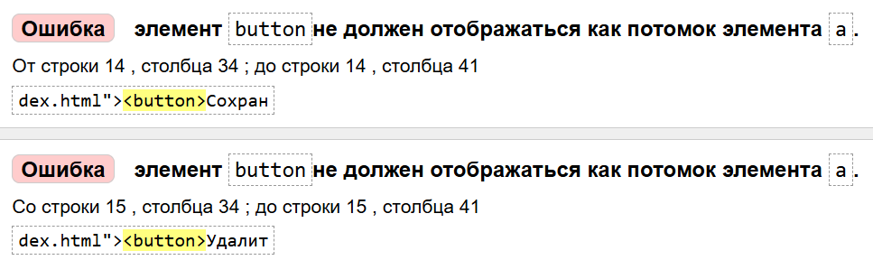

**Это ошибки из файла index.html**

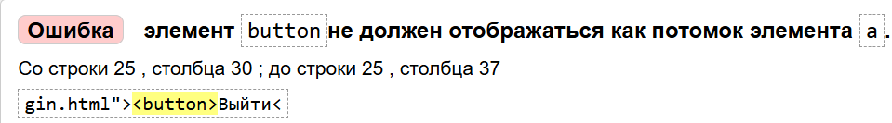

**Это ошибки из файла login.html**



**Это ошибки из файла style.css**



Тестирование проекта проводилось на различных устройствах с разным разрешением экрана для проверки адаптивности. Также была проверена корректность работы всех функций, таких как создание, редактирование и удаление заметок, а также регистрация пользователей. Все функции работают корректно, и сайт отображается корректно на всех устройствах.

### ЗАКЛЮЧЕНИЕ

### В процессе выполнения курсовой работы было создано веб-приложение, предназначенное для управления заметками. Данный проект предоставил возможность углубить знания в области веб-разработки, включая такие аспекты, как верстка, проектирование пользовательского интерфейса и проведение тестирования. В перспективе рассматривается возможность расширения функциональных возможностей приложения, таких как реализация синхронизации заметок на различных устройствах и интеграция мультимедийных элементов.

**СПИСОК ИСПОЛЬЗОВАННОЙ ЛИТЕРАТУРЫ**

**1. HTML5 и CSS3. Разработка сайтов для любых браузеров и устройств. Бен Фрейн. 2014.**

**2. Figma: Designing for the Web. URL: https://www.figma.com/resources/learn-design/**